附件2
从大学生村官中考核招聘乡镇（街道）
事业单位工作人员报名登记表
姓 名 |  |  |  | 性 别 |  |  |  |  | 出生年月 |  |  | 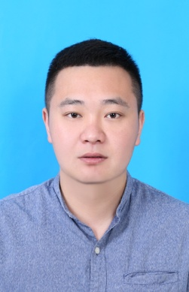
民 族 |  |  |  | 籍 贯 |  |  |  |  | 出 生 地
入 党  时 间 |  |  |  | 参加工  作时间 |  |  |  |  | 健康状况
专业技  术职务 |  |  |  |  |  | 熟悉专业  有何专长
学 历  学 位 | 全日制  教 育 |  |  |  |  |  |  |  | 毕业院校  系及专业
 | 在 职  教 育 |  |  |  |  |  |  |  | 毕业院校  系及专业
现任职务
身份证号 |  |  |  |  |  |  |  |  | 联系方式
报考单位 |  |  |  |  |  |  |  |  | 职 位
简

历
奖惩
情况
年度考核结果
聘期考核结果
家  庭  主  要  成  员  及  重  要  社  会  关  系 |  | 称 谓 | 姓 名 |  | 年龄 |  | 政 治  面 貌 |  |  | 工 作 单 位 及 职 务
现实  表现  及乡镇  （街道）  推荐  意见 |  | （盖章）  年 月 日
县（市、区）委组织部审批意见 |  | （盖章）  年 月 日 |  |  |  |  |  | 市委组织部审批意见 |  | （盖章）  年 月 日

